PERPUSTAKAAN
INSTITUT AGAF.1A KRISTEN NEGERI
‘IAKN TORAJA
'i Tgi. Terima
No. Induk
No. Kias
Difcfdi/
Hadiah dan
Terima dari
Harga | J

Judul | : Keteladanan Kepemimpinan Paulus dalam Menyelesaikan  Konflik di Jemaat Korintus Berdasarkan 1 Korintus 1-4 dan  Relevansinya bagi Gereja Toraja Jemaat Buale’ Klasis  Mengkendek Utara
Disusun oleh | Nama : Pramudita Suwamo  NIRM : 3020175506

Judul | : Keteladanan Kepemimpinan Paulus dalam Menyelesaikan  Konflik di Jemaat Korintus Berdasarkan 1 Korintus 1-4  dan Relevansinya bagi Gereja Toraja Jemaat Buale’  Klasis Mengkendek Utara
Disiapkan oleh | Nama : Pramudita Suwamo  Nirm : 3020175506  Program Studi : Kepemimpinan Kristen  Fakultas : Budaya dan Kepemimpinan  Kristen
Dibimbing oleh | 1. Alfrida Lembang, M.Pd.K  2. Darius, M.Th

Telah dipertahankan dan dipertanggungjawabkan oleh penulis di depan
penguji pada ujian sarjana (SI) Institut Agama Kristen Negeri (IAKN) Toraja,
pada tanggal 13 Agustus 2021 dan diyudisium pada tanggal 10 September 2021.
Penmiii Utama,

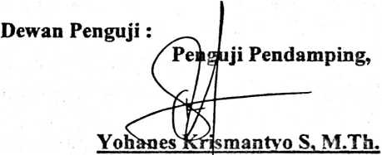
NIP. 198642|32019031012
Dr. Yohanis Luni’, M.Th.
NIDN. 2003037504
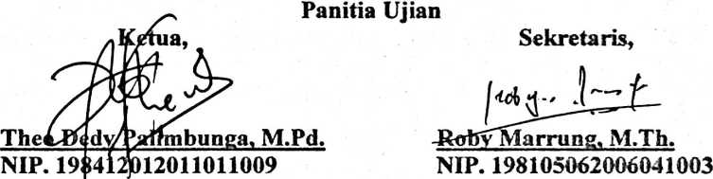
Mengetahui,
Dekan FBKK IAKN Toraja Rektor LAKF'yToraja,

P -Y<\ \ /
W
Dr. ISelvianti Dr. Joni Tapingku. M.Th.
NIP. 197701172009012007 N1P.196701242005011003
iv

Abstrak
Pramudita Suwarno (3020175506). Tahun 2021 menyusun Skripsi dengan judul
Skripsi Keteladanan Kepemimpinan Paulus Dalam Menyelesaikan Konflik Di
Jemaat Korintus Berdasarkan 1 Korintus 1-4 Dan Relevansinya Bagi Gereja
Toraja Jemaat Buale' Klasis Mengkendek Utara. Di bawa bimbingan ibu Alfrida
Lembang, M.Pd.K, selaku pembimbing I dan Bapak Darius, M.Th, selaku
pembimbing II.
Tujuan penulisan ini karena adanya konflik yang sering teijadi dalam jemaat dan
dipengaruhi oleh beberapa faktor seperti, mengandalkan pemimpinnya sendiri, iri
hati, mengejar jabatan, perbedaan pendapat, dan kurangnya kesadaran jemaat akan
persatuan. Oleh karena itu, sikap pemimpin dibutuhkan dalam menyelesaikan
konflik yang terjadi dalam jemaat seperti yang dilakukan Paulus di jemaat
Korintus, dari masalah tersebut maka bagaimana relevansi kepemimpinan Paulus
dalam menyelesaikan konflik di jemaat Korintus bagi pemimpin jemaat di Gereja
Toraja jemaat Buale’. Dalam menyelesaikan tulisan ini, metode yang digunakan
adalah metode penafsiran yang digunakan adalah penafsiran gramatikal-historikal-
konteks dan juga penelitian lapangan melalui pendekatan studi pustaka, observasi
dan wawancara. Dalam penelitian ini ada beberapa temuan diantaranya, sikap
kepemimpinan Paulus, sikap pemimpin jemaat Buale’ dalam menyelesaikan
konflik, konflik dalam jemaat dipengaruhi oleh pendidikan, status sosial dan ras,
sikap Paulus dalam penyelesaian konflik dalam jemaat Korintus. Keteladanan
kepemimpinan Paulus dalam menyelesaikan konflik di jemaat Korintus sudah
relevan dengan yang dilakukan pemimpin jemaat Buale’ ketika teijadi konflik
dalam jemaat.
Kata Kunci : Keteladanan, Kepemimpinan Paulus, Konflik, Jemaat

